**Сухичева Е.Л**.

учитель русского языка и литературы

МБОУ «МСОШ» Ангарского городского округа.

**ФОРМИРОВАНИЕ ЧИТАТЕЛЬСКОЙ ГРАМОТНОСТИ**

**ЧЕРЕЗ ЛИНГВОЛИТЕРАТУРОВЕДЧЕСКИЙ АНАЛИЗ ТЕКСТА**

**(НА ПРИМЕРЕ РАССКАЗОВ И.А.БУНИНА**

**«ДУРОЧКА» И «КРАСАВИЦА»)**

К стратегическим целям современного преподавания литературы в школе (ФООП 2023 г.) относятся:

1. Постановка глубокого литературного чтения, способности самостоятельно анализировать.

2. Помощь в духовном становлении юному читателю.

3. Развитие критического мышления, преодоление проблемной слепоты.

Решить их возможно только через глубокий и внимательный анализ текста по нескольким направлениям. Начинать работу по такому обучению лучше с лаконичных текстов (рассказы А.П.Чехова, А.Куприна, И.А.Бунина и др.)

Каждый художественный текст, каждое художественное слово – это сочетания тайного и явного. Явное всегда лежит на поверхности, оно видимо, узнаваемо, слышимо, понятно. Но гораздо интереснее узнавать, познавать тайное в явном.

Анализируя художественные произведения, следует всегда помнить, что писатель придумывает текст, он волен выбрать героев, дать им имена, наделить их таким или другим характером, заставить их поступать так или иначе. Так почему же он выбирает именно это имя? Именно это время? Почему герой совершает именно этот поступок? Почему завершает свой путь именно так? Значит, писатель хочет до нас довести какие-то свои мысли, идеи. Какие? Что он хочет сказать нам? При такой постановке вопроса ученики охотнее и активнее включаются в процесс творческого анализа. Им интересно додумывать, находить объяснение авторского замысла.

Вот несколько видов работ, которые можно использовать для комплексного анализа текста.

И.А.Бунин. Рассказ «Красавица».

1. Прием «Ключевые слова». Внимательное чтение с карандашом.

В рассказе три центральных образа: чиновник, красавица, мальчик. Это можно увидеть и при первом чтении. Но давайте терпеливо выпишем все ключевые слова текста.

* В первом абзаце мы встретим такие ключевые слова существительные:  чиновник – палата – вдовец – красавица – дочь – начальник – цена – очки – фистула – дом – взгляд – отношения - чиновник – красавица – руки.
* Во втором абзаце : красавица – мальчик – отец – страх – сын – мальчик – природа – присутствие – слово – дом.
* В третьем абзаце: свадьба – спальня – диванчик – гостиная – комната – столовая – мебель - сон - ночь – простыня – одеяло – пол – красавица – горничная – безобразие – бархат – диван- пол - тюфячок – сундук – барыня – коридор.
* В четвертом: мальчик – одиночество – свет –дом – жизнь – день – уголок – гостиная – доска – домики – книжечка – картинки – мама – пол – диван – кадка – пальма – постелька – коридор – сундук – добришко.

Теперь проследим за кратностью употребления слов: часто это имеет большое значение. В этом рассказе чаще встречаются следующие существительные: красавица – 4 раза, чиновник-отец – 4 раза, мальчик-сын – 4 раза, дом – 3 раза.

Эти ключевые слова и называют центральные образы и требуют детального анализа. Кроме этого, все ключевые существительные можно распределить по таким смысловым группам:

* слова, выражающие родственные отношения и отношения между людьми (дочь, вдовец, начальник, отец, сын, мама, красавица, барыня, горничная);
* слова, связанные с понятиями “дом” (дом, спальня, диванчик, пол, сундук и т. д.)
* слова, выражающие состояние человека, чувства (одиночество, страх, сон, безобразие и другие);
* слова, выражающие философские понятия ( природа, жизнь, отношения, взгляд).

Изучая содержание этих групп, можно выделить темы текста. Этот рассказ о доме, об отношениях между людьми, о душевном состоянии человека. А основная тема, выведенная нами из ключевых слов, - это тема взаимоотношения человека и его дома. И вторая тема, которая просматривается уже в заглавии, - это тема подлинной и мнимой красоты.

2. Прием «Почему так назван?» (работа с заголовком). Данный вид работы можно использовать и до чтения произведения.

Итак, «Красавица»… Это первое слово рассказа - его заглавие. Давайте заглянем в “Словарь русского языка” С. И. Ожегова. Прочитаем словарную статью “Красивый”:

1. Доставляющий наслаждение взору, приятный внешним видом, гармоничностью, стройностью, прекрасный…

2. Полный внутреннего содержания, высоконравственный…

3. Привлекающий внимание, эффектный, но бессодержательный…”.

Сами слова “красивый”, “красота”, “красавица” таят с себе возможность конфликта, ибо могут характеризовать тело (внешность) и душу (внутреннее содержание) человека.

Какой смысл вложен автором в это слово? Можно ли восхищаться этим героем? Привлекателен ли он для окружающих? Вызывает ли симпатии? Познакомившись с содержанием рассказа, мы понимаем: слово употреблено в третьем значении. И. А. Бунин не с восхищением, а скорее, с горькой иронией называет своего героя “красавицей”.

3. Прием «Двойной дневник». Можно работать в самом тексте или оформить в виде таблицы.

|  |  |
| --- | --- |
| Цитата (ключевое слово, словосочетание, предложение данного текста) | Мое толкование цитаты |
| “Чиновник казенной палаты, вдовец, пожилой, женился на молоденькой, на красавице, дочери воинского начальника”. | Бросается сразу в глаза и режет слух слово “казенной”, что значит “чужой, неродной, не свой”. В этом же предложении И. А. Бунин показывает противостояние, антитезу: “вдовец” – “женился”, “пожилой”- “молоденькой”, “чиновник” - “начальник”. И таким образом открывает нам завесу: повествование содержит конфликт, не будет спокойным и гладким. |

Важно обратить внимание, что первоначально рассказ был назван «Мамин сундук». Как название «Красавица» меняет и авторский замысел, и авторскую позицию?

Теперь ученикам понятно, что идея-то связана именно с красавицей. И писатель хочет сказать, что не может быть красивой женщина или страна (власть), которая так сурова и жестока с детьми, пусть даже неродными.

4. Прием «Слушаю звуки текста». Анализ фонического уровня текста.

На фоническом уровне анализа текстов нас будут интересовать звуки. И тут И. А. Бунин является настоящим мастером. Одиночество, тоску, уединенность он передает через свистящие и шипящие звуки “С” и “Ш”. В четвертом абзаце, где описывается душевное состояние мальчика, его существование в полной изоляции, эти звуки встречаются соответственно 37 и 13 раз.

Возьмем, например, предложение и отметим все названные звуки.

“Он сам стелет себе постельку вечером и сам прилежно убирает, свертывает ее утром и уносит в коридор в мамин сундук”. Это явление аллитерации мы наблюдаем и в других предложениях, где автор рассказывает о мальчике, например, в предложении “И мальчик, от природы живой, ласковый, стал в их присутствии бояться слово сказать, а там и совсем затаился, сделался как бы несуществующим в доме” эти же звуки встречаются 20 раз.

5. Приём «Визуализация или нарисуй идею». Иллюстрацию нашла на просторах Интернета. Очень интересная интерпретация идейного содержания.

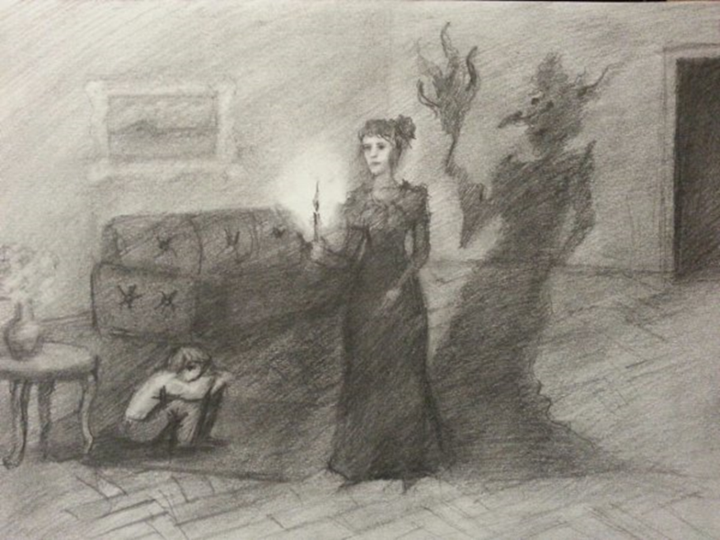

И.А.Бунин. Рассказ «Дурочка».

1. Приём «Проблемные вопросы».

Задание: сформулируйте проблемные вопросы, касающиеся непонятного, противоречивого в поведении героев.

Над каким вопросом мог размышлять автор, сочиняя данный рассказ? Есть ли ответ автора? Что нового вы узнали о мире, о людях, читая этот рассказ?

2. Приём «Детективная доска».

Детективная доска, или доска доказательств (англ. Evidence board ) — наглядный атрибут, который используют при расследовании запутанных преступлений для комплексной визуализации.

Кто с кем связан, как сыщики на доске рисуют всех фигурантов дела (фото, веревочки)

И опять начинаем с заголовка, с названия! (Кстати, после анализа ребята предложили свои названия «Дурочка?» или «Сам дурак», «Моральный урод»)

Автор — это рассказчик, это подбиратель-выбиратель слов, например: “голова — череп”, “пухленький — жирный”. Он дал название рассказу. Почему “дурочка”, а не “дура”? Здесь скрыты какие-то эмоции, оценки? Найдите предложение, в котором сам автор, оценивая поступок кухарки, использует это слово. А за что так?

Здесь мы выписываем из словаря Ожегова определение слова “дурак” и всех слов, при помощи которых объясняется слово: глупый, целесообразный, разум, польза. Ребята объединяют все определения, собирая более полное к слову “дурочка”, и каждый записывает его у себя в тетради.

— Итак, в селе она слыла дурочкой, и автор дважды произнёс это же слово. Интересно, автор так называет её за то же, что и односельчане? Почему вам кажется, что автор ласково, с жалостью называет её “дурочка”?

— Хорошо, что вы заметили это: она “слыла” в деревне “дурочкой”. “Слыла” и “была” — какая здесь разница?

— Помните, в рассказе «Красавица»: “чиновник казался неинтересным”. А ведь видящие нас могут ошибаться или верить не проверенным самолично слухам. А ярлык уже прицепили — “дурочка”. Вскоре мы разберёмся, за что этот ярлык.

Здесь нужно отметить, что ребята сразу замечают слова “девка” и “урод”, считая их эмоционально окрашенными. Девка — это простолюдинка, а “физические уродства” — это вполне нейтральное словосочетание, и, как говорит медицина, уродства эти обычно идут на фоне умственной неполноценности, например, идиотии.

“Плечико”, “носик”, “глазки”. Автор выбирает слова. Автор брезгует умственно отсталым ребёнком-уродом? Или нет?

А нет ли в рассказе авторской иронии? Вспомните, что такое ирония… Верно, это скрытое издевательство, насмешка в форме комплимента. Родители семинариста “были люди добрые и жалостливые” и прогнали своего родного внука. Это доброта или жалость?

3. Приём «Кластер» (темы, проблемы, другие произведения для аргументации).

Иван Бунин в своем рассказе поднимает несколько проблем. Особенно важной я бы назвала расслоение общества на богатых, в роли которых выступает семья дьякона, и бедных, которые показаны кухаркой, Дурочкой. Это позволило сыну дьякона, семинаристу, воспользоваться бесправием кухарки, удовлетворять свои плотские потребности и прижить с нею мальчика, которого отказался считать своим сыном. То есть налицо хамское отношение хозяина к служанке, который просто использует ее в своих интересах.

Вторая проблема в том, что у семинариста нет никакой совести, никакой ответственности за свои поступки. Он стыдился своей связи с Дурочкой, но тем не менее, он же имел ее, пока желал этого! Но он и не помышлял вытащить ее из нищеты, оформить отношения, растить своего же сына. Потребительское отношение мужчины к женщине, у которой не было шансов постоять за себя.

Третьей я бы обозначила жестокость, ничем не прикрытую, яростную, и жуткий эгоизм семинариста. Он выгнал Дурочку и собственного сына из дома, обрекая их на нищенскую бездомную жизнь и даже, возможно, голодную смерть.

Далее четвертая, пятая, шестая….

4.Общий прием «Сопоставительный анализ». Ученики сразу обратят внимание, что дата написания рассказов одна. Что общего?

1. События происходят в России до революции (статус, должность, профессия).
2. Дети – мальчики.
3. У героев нет имён, что показывает типичность ситуаций.
4. Семьи, в которых есть отцы.
5. Отношения в семьях и отношения к детям.
6. Безнравственное поведение взрослых, а главное «отцов» мальчиков:

слабые, безвольные, не способные нести ответственность, подчинили «разум и сердце» физиологии инстинктов.

О чем, продолжи фразу…..Дилогия о матерях, детях и… будущем России.

Таким образом, примененные методы заставляют пристальнее вглядываться в текст, внимательнее читать, изучать слово и его окружение. Заставляют также полнее узнавать творческую биографию писателя, ведь иначе трудно увидеть то, что скрыто от глаз.

Кроме дополнительных открытий в идейно – образном плане, анализ текста по этой методике является интересным и увлекательным занятием для вдумчивого читателя. Побуждает его к самостоятельной работе над произведением. А заинтересовавшись, ученик расширит круг своего чтения; не останутся без его внимания другие творения этого писателя и произведения других авторов.